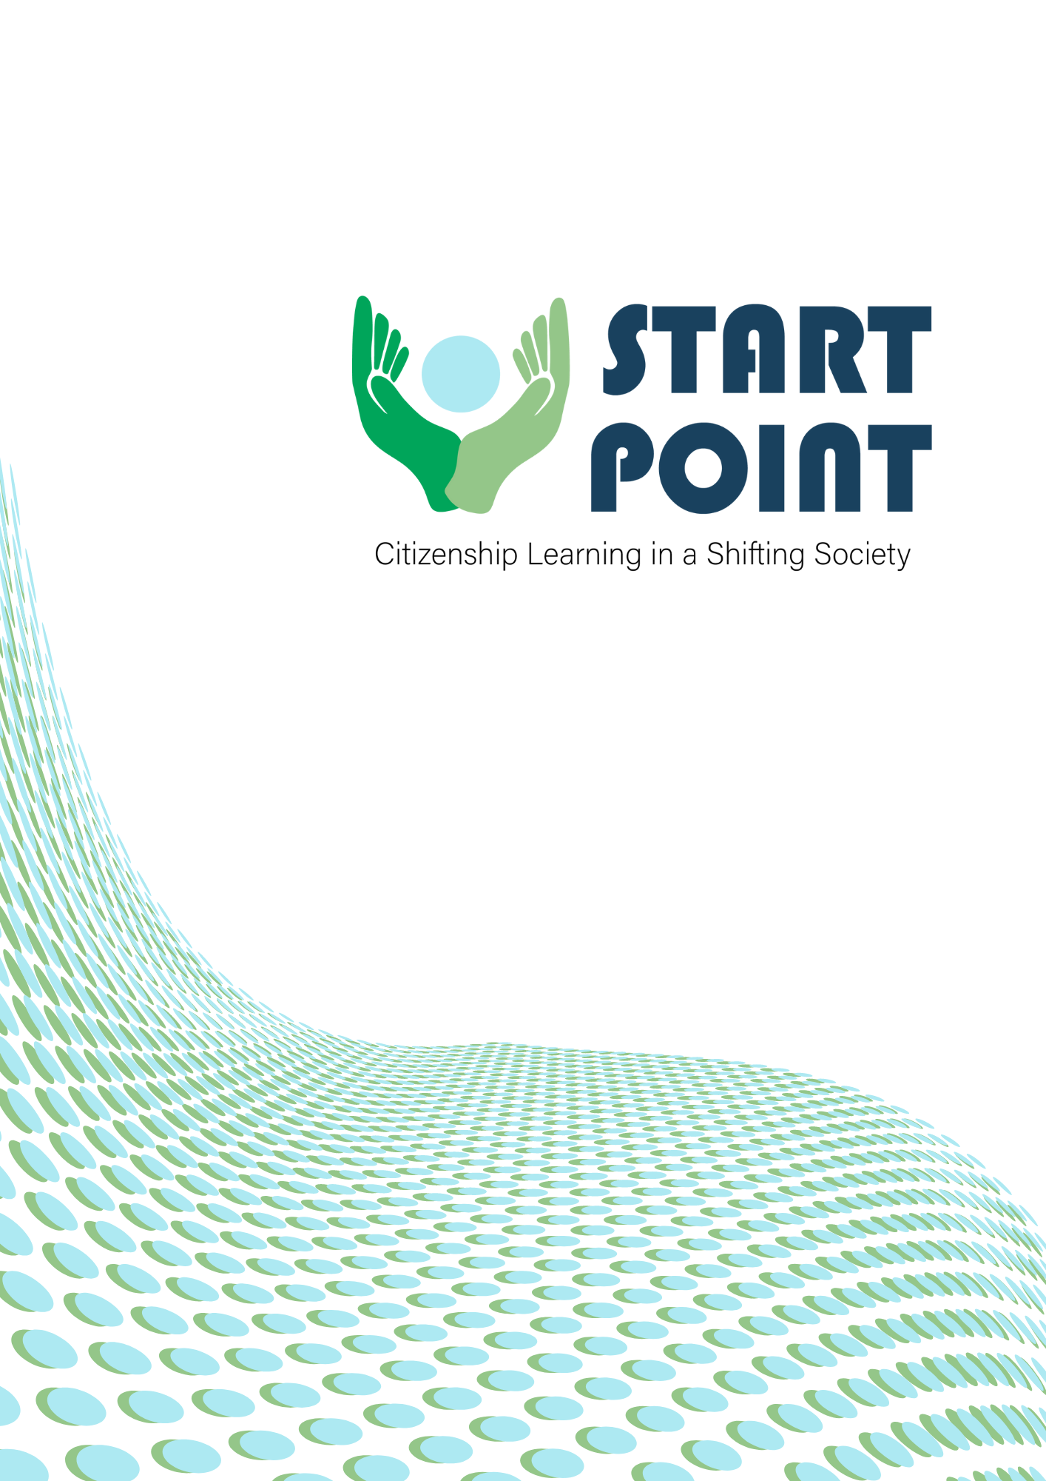
Ergebnis Bericht
Center for Social Innovation
Einleitung:
Dies ist ein zusammenfassender Bericht aus den sechs Länderberichten, die im Rahmen des EU-finanzierten Projekts "StartPoint" (Projekt Nr.: 2021-1-DE02-KA220-ADU-000026469) erstellt wurden. Das Konsortium besteht aus sechs Organisationen aus sechs EU-Ländern: KulturLife gGmbH (Deutschland), Center for Social Innovation – CSI (Zypern), Learning for Integration ry (Finnland), InterAktion – Verein für ein interkulturelles Zusammenleben (Österreich), Rightchallenge – Associação (Portugal), Društvo za razvijanje prostovoljnega dela Novo mesto (Slowenien). Wir werden zunächst die Ergebnisse der in den letzten Monaten durchgeführten Literatur- und Feldforschung in den einzelnen Ländern zusammenfassen und darufhin unsere allgemeinen Schlussfolgerungen ziehen. Dies wird uns dabei helfen, die aktuelle Situation in den Ländern, die für uns von Interesse sind, zu ermitteln, welche erfolgreichen Verfahren es gibt und wo die Schwachstellen liegen, an denen wir arbeiten können. Diese Forschung wird die Grundlage für die späteren Teile des Projekts bilden, die auf die Erstellung von Schulungsmaterial abzielen, um die soziale und politische Beteiligung benachteiligter junger Erwachsener in ihren jeweiligen Ländern zu unterstützen.

Slowenien:
Was die Integration in Slowenien betrifft, so werden die meisten Initiativen von NGOs durchgeführt, die von der Republik Slowenien oder der Europäischen Kommission finanziert werden. Das bestehende Integrationssystem weist Schwachstellen auf. Es bedarf einer stärkeren Koordinierung und der Einbeziehung aller relevanten Akteur*innen in den Entscheidungsprozess, wenn es um diese Themen geht.
Was die im Land durchgeführte Umfrage betrifft, so waren die Ergebnisse gemischt. Einige waren mit der Integration der Zielgruppe in das soziale und politische Leben des Landes zufrieden, während andere meinten, dass sie besser sein könnte. Als Haupthindernisse für die Motivierung von Wissen und von Teilnehmern wurden das Fehlen von Führungspersönlichkeiten, Verfügbarkeit, Ressourcen, Motivation und ausgebildeter Menschen genannt. Ein weiteres Hindernis ist die Sprache und der Zugang zu Informationen und Initiativen für benachteiligte Menschen außerhalb der Großstädte.
Einige Empfehlungen, die sich aus der Literatur- und Feldforschung ergeben haben, müssen hervorgehoben werden:
- Slowenien muss ein umfassendes System zur Unterstützung der Integration schaffen, das in beide Richtungen wirkt: Unterstützung für Immigrant*innen und die lokale Bevölkerung.
- Einrichtung einer lokalen Koordinierung im Bereich der Integration, die alle Akteur*innen in diesem Bereich einbezieht (Sozialarbeitszentren, Arbeitsvermittlungen, Schulen, Kindergärten, Gesundheitszentren, Arbeitgeber*innenvertretung usw.).
- Ausweitung des Anspruchs der Immigrant*innen auf ein intensives Orientierungsprogramm unter Einbeziehung der lokalen Akteur*innen im Bereich der Integration.
- Entwicklung von angepassten Programmen zum Erlernen der slowenischen Sprache, insbesondere Alphabetisierungsprogramme in Form von Einzelunterricht, spezielle Berufsberatungsprogramme und angepasste Berufsbildungs-programme (insbesondere in benachteiligten Gebieten).
- Entwicklung der Ausbildung zur interkulturellen Mediation auf der Ebene des Bildungsprogramms und Einbeziehung in die nationale berufliche Qualifikation.
- Entwicklung von gemeindebasierten Programmen zur Unterstützung verteilter Wohnmöglichkeiten, um die Zugänglichkeit von Mitteln zur Integrationsförderung zu erleichtern.
- Einrichtung eines Verfahrens zur Sensibilisierung und Informierung von Arbeitgeber*innen sowie zur Stärkung ihrer Kompetenzen für interkulturelle Kommunikation.
- Antragsteller*innen für internationalen Schutz muss ein schnellerer Zugang zum Arbeitsmarkt gewährt werden, von derzeit neun auf maximal drei Monate nach Antragstellung, um ihnen die Möglichkeit zu geben, legal zu arbeiten und eine Beschäftigung zu finden.

Finnland:
In Finnland interessieren sich junge Menschen im Allgemeinen für Politik, auch wenn sich die Methoden der Beteiligung heutzutage stärker unterscheiden, z. B. hat die Teilnahme an Debatten in den sozialen Medien in gewissem Maße das Wählen als Methode der Beteiligung ersetzt. Laut unserer Umfrage sind die Haupthindernisse für die Förderung von Wissen und Beteiligung der Zielgruppe der Mangel an Ressourcen, Motivation, Schulungsprogrammen und Tutor*innen.
Studien zeigen auch, dass der Bildungshintergrund mit der staatsbürgerlichen und politischen Beteiligung korrespondiert, d. h. Personen mit einem niedrigeren Bildungsniveau sind tendenziell weniger politisch aktiv. Vor allem bei Jugendlichen mit Migrationshintergrund ist die Beteiligung geringer als bei Einheimischen, aber dies kann auch auf viele andere Faktoren zurückzuführen sein.
Es gibt Programme, Praktiken und Projekte zur Förderung der Jugendbeteiligung in Finnland und viele Informationen sind online verfügbar, aber sie sind nicht sehr kohärent und leicht zugänglich. Auch die Zahl der Migrant*innenorganisationen in Finnland wächst und erleichtert die Bürger*innenbeteiligung, aber sie sind immer noch klein und verfügen nur über begrenzte Ressourcen. Für Menschen mit mangelnden Sprachkenntnissen und geringer Bildung oder aus benachteiligten Verhältnissen kann es schwierig sein, Zugang zu Informationen und Programmen zu erhalten. Es besteht ein besonderer Bedarf an Projekten, die sich auf die Bedürfnisse dieser benachteiligten Zielgruppen konzentrieren und darauf, wie sie zu mehr Aktivität motiviert werden können.

Deutschland:
Die Hauptfaktoren, die davon abhängen, ob eine Gruppe am sozialen und politischen Leben teilnimmt, wenn es um Deutschland geht, scheinen das Bildungsniveau, das Einkommen und das Interesse an Selbstverwirklichung des/r Einzelnen zu sein. Was die bestehenden Integrationsinitiativen betrifft, so scheint sich die Zielgruppe nicht angesprochen oder willkommen zu fühlen. Vor allem junge Menschen scheinen von den aktuellen Initiativen zur Jugendintegration nicht angesprochen zu werden, da sie das Gefühl haben, dass ihre Lebenssituation nicht angemessen widergespiegelt wird. Was die Empfehlungen betrifft, so müssen die Art und Weise des Engagements und die Versuche der Integration verbessert werden. Das Engagement muss integrativer werden und so angepasst werden, dass es junge Menschen mit unterschiedlichen sozialen und finanziellen Hintergründen einschließt. Es wurde festgestellt, dass in Deutschland die Angleichung der Migrant*innen an die durchschnittlichen gesellschaftlichen Werte in Bezug auf Bildung und Beruf als Faktor für eine erfolgreiche Integration angesehen wird. Es ist wichtig, diesen Menschen zu verdeutlichen, dass der Wunsch, sie zu integrieren, vorhanden ist, dass sie gehört werden und dass sie ein wertvoller Teil unserer Gesellschaft sind.
Umfrage:
Die Ergebnisse der Umfrage scheinen das zu bestätigen. Fast die Hälfte der Befragten weiß nichts von derartigen Initiativen im Land. NGOs und gemeinnützige Organisationen scheinen die Führung bei Initiativen zur Unterstützung unserer Zielgruppe zu übernehmen. Die Haupthindernisse scheinen der Mangel an Ressourcen, Ausbildungs-programmen und Tutor*innen zu sein, die sich mit dieser Problematik befassen, sowie die fehlende Sozialisierung mit der übrigen Bevölkerung der Zielgruppe. Was die Empfehlungen für die Zukunft betrifft, so möchte die Mehrheit der Befragten neue Initiativen finanzieren, was eine allgemeine Enttäuschung über den Stand der Dinge und die bestehenden Lösungen auszudrücken scheint.

Österreich:
Laut Migrant Integration Policy Index (MIPEX) schafft die österreichische Politik mehr Hindernisse als Chancen für die Integration von Nicht-EU-Migrant*innen in die österreichische Gesellschaft.
Der österreichische Ansatz wird vom MIPEX als "temporäre Integration" eingestuft, da nichteuropäische Migrant*innen zwar von Grundrechten und Unterstützung für Chancengleichheit profitieren, aber keine Unterstützung und Sicherheit für eine dauerhafte Niederlassung erhalten. Dieser Ansatz führt dazu, dass die österreichische Bevölkerung, Immigrant*innen als Fremde und nicht als Gleichberechtigte sehen.
Österreichs MIPEX-Wert liegt unter dem europäischen Durchschnitt und erreicht 46 von 100 Punkten, womit es neben der Schweiz und Dänemark das unsicherste Land aller 56 MIPEX-Länder ist.
Von den acht Punkten, die der MIPEX analysiert (Arbeitsmarktmobilität, Familienzusammenführung, Bildung, Gesundheit, politische Partizipation, dauerhafter Aufenthalt, Zugang zur Staatsbürgerschaft, Antidiskriminierung), schneidet der Gesundheitssektor am günstigsten ab, wo Immigrant*innen die gleichen Bedingungen wie Einheimische haben, solange ihr Status anerkannt wird und sie eine nationale Krankenversicherung haben. Gleichzeitig werden die Gesundheitsinformationen in verschiedenen Migrant*innensprachen und in unterschiedlichen Formaten angeboten, sodass sie für die große Mehrheit der Migrant*innen zugänglich sind, aber es gibt zu wenige interkulturelle Mediator*innen. Die Bereiche, die am schlechtesten bewertet wurden, sind die politische Partizipation und der Zugang zur Staatsangehörigkeit. Migrant*innen haben kein Wahlrecht, und die Unterstützung von Migrant*innenverbänden ist sehr gering. Der Zugang von Immigrant*innen zur österreichischen Staatsbürgerschaft ist nach wie vor sehr ungünstig, da sehr strenge Einbürgerungsvoraussetzungen wie Sprache, einwandfreier Leumund, Einkommen und Kosten gelten und Österreich keine doppelte Staatsbürgerschaft zulässt.

Portugal:
Obwohl es Hinweise darauf gibt, dass die demokratische Beteiligung unter den jüngeren Generationen abnimmt, ist es wahrscheinlicher, dass sich die Art der Beteiligung einfach ändert. Verschiedenen Daten zufolge entwickeln junge Menschen ein Interesse an demokratischer Beteiligung durch Online-Maßnahmen, Freiwilligenarbeit, Kampagnen, Petitionen und Aktivismus. Obwohl die Beteiligung an der demokratischen Gesellschaft nicht so niedrig ist, wie man vielleicht erwartet hätte, ist es sehr klar, dass junge Menschen aus benachteiligten Verhältnissen auf viele Hindernisse für eine aktive Beteiligung stoßen.
Die bestehenden erfolgreichen Verfahren zur Förderung des staatsbürgerlichen Lernens und der demokratischen Teilhabe wie The National Strategy on Citizenship Education, The National Plan on Democratic Literacy und Participatory Budget for Youth sind für die Zielgruppe weniger zugänglich. Kulturelle, sprachliche, wirtschaftliche und geografische Aspekte können ihre Möglichkeit zur uneingeschränkten Teilnahme am demokratischen Leben erheblich einschränken.
Die Ergebnisse der Umfrage haben gezeigt, dass Uneinigkeit darüber besteht, ob die Mitglieder der Zielgruppe Zugang zu bürgerlicher und sozialer Teilnahme haben oder nicht. Darüber hinaus kannte die Mehrheit der Teilnehmenden keine Initiativen oder erfolgreiche Verfahren zur Förderung der Beteiligung junger Menschen. Dies zeigt, dass es notwendig ist, Initiativen zu entwickeln und umzusetzen, die junge benachteiligte Erwachsene erreichen und ihnen die realen Möglichkeiten und Mittel geben, aktive Bürger*innen in der Gesellschaft zu sein.

Zypern:
Es scheint, dass generell gezögert wird, sich zu ändern und alte Praktiken hinter sich zu lassen. Der Unterricht über das soziale und politische Leben scheint mehr auf Kinder und jüngere Schüler*innen als auf Erwachsene und noch weniger auf benachteiligte Erwachsene ausgerichtet zu sein. Insgesamt gibt es in Zypern keine ausgeprägte Kultur der Erwachsenenbildung. Die Hauptakteur*innen der Bemühungen zur Unterstützung der Zielgruppe scheinen NGOs und gemeinnützige Organisationen zu sein. Die Lehrpläne für die Erwachsenenbildung müssen aktualisiert und eine Kultur des Lernens gefördert werden.
In akademischen Quellen und in der Umfrage wird zwar auf einige erfolgreiche Verfahren hingewiesen, aber es gibt noch viel Raum für Verbesserungen. Alle, die an dieser Art von Initiativen beteiligt sind, von den Lehrkräften über die Ausbilder*innen bis hin zu den Vertreter*innen der Interessengruppen, müssen in Sachen Vielfalt geschult werden und die mehrdimensionale Verletzbarkeit der Zielgruppe verstehen.
Die Haupthindernisse, mit denen die Zielgruppe konfrontiert ist, scheinen mit der Isolation von der Hauptbevölkerung durch mangelnden Zugang zu Technologie, Sprache und Ressourcen zu tun zu haben. Viele Teilnehmer*innen konnten zwar einige erfolgreiche Praktiken aufzeigen, doch scheint es einen überwältigenden Bedarf an Innovation und Inklusion zu geben. Es scheint keinen Raum oder keine Plattform für diese Bevölkerungsgruppe zu geben, um ihre Anliegen zu äußern, geschweige denn, um wie alle anderen in das Gespräch einbezogen zu werden.

Schlussfolgerungen:
Unter Berücksichtigung der Ergebnisse des Konsortiums können wir die folgenden Schlussfolgerungen ziehen und die folgenden Empfehlungen aussprechen:
- Die Hauptprobleme scheinen durchweg fehlende Ressourcen, die Sprachbarriere und die Zugänglichkeit in Bezug auf den Standort zu sein.
- NGOs und gemeinnützige Organisationen stehen bei Initiativen, die sich mit dem Thema dieses Projekts befassen, an vorderster Front.
- Es müssen stärkere Anstrengungen für systemische, staatliche Veränderungen unternommen werden.
- Die Zielgruppe, vor allem junge Menschen, fühlen sich durch die meisten der bestehenden Initiativen nicht vertreten oder berücksichtigt.
- Die Empfehlungen scheinen Innovationen und die Finanzierung neuer Initiativen zu begünstigen.
- Die Zielgruppe verfügt nicht über die grundlegenden Elemente, die für einen Erfolg erforderlich sin. Es besteht Bedarf an Sprachkursen, Zugänglichkeit in allen Formen und Einbeziehung aller Interessengruppen in die für die Zielgruppe bestimmten Initiativen.
- Eine Kultur des lebenslangen Lernens sollte weiter gefördert werden, insbesondere im Hinblick auf das zivile und politische Leben.

Der Inhalt dieses Berichts stammt aus den nationalen Berichten, die im Rahmen des Erasmus+ Projekts StartPoint durchgeführt wurden. Zu den Informationsquellen gehören unter anderem akademische Artikel, Bücher, Zeitungen, Berichte nationaler oder internationaler Behörden sowie eine speziell für dieses Projekt durchgeführte Umfrage. Alle Quellen sind in den einzelnen nationalen Berichten aufgeführt.

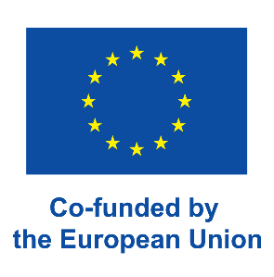
Diese Veröffentlichung wurde mit Unterstützung der Europäischen Kommission finanziert. Die Verantwortung für den Inhalt dieser Veröffentlichung tragen alleine die Verfasserinnen und Verfasser; die Kommission haftet nicht für die weitere Verwendung der darin enthaltenen Angaben.
Projektnr.: 2021-1-DE02-KA220-ADU-000026469

